

PROGRAMA DE TRANSFERÊNCIA USP 2009

CURSO DE ARQUITETURA E URBANISMO – EESC/USP

Período da Manhã – Prova Teórica (Duração: 3 horas)

A) As fotografias abaixo se referem a duas obras de relevância na arquitetura brasileira do século XX. Discorra sobre estas obras e aponte possíveis relações de similaridade ou dessemelhanças entre elas.

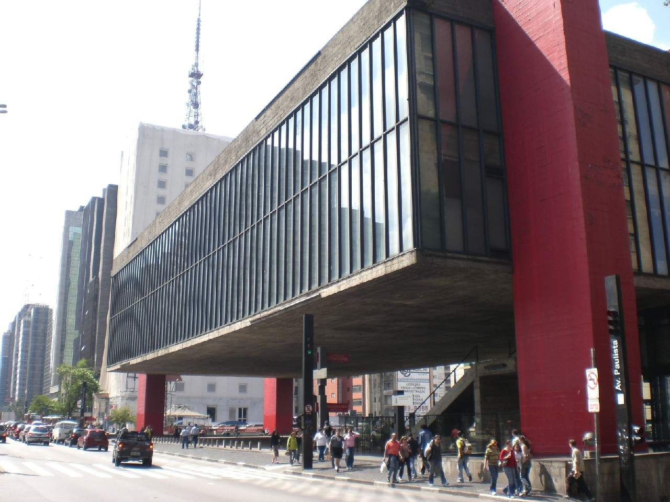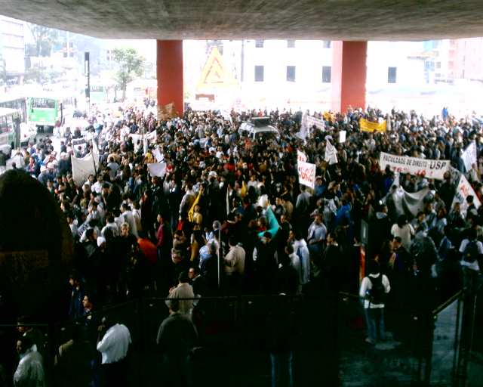

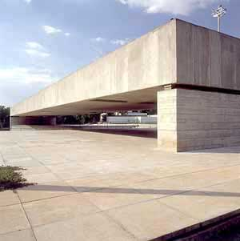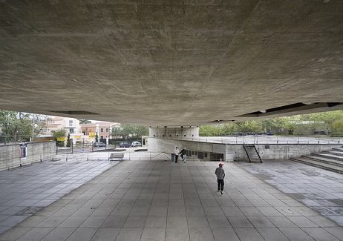

B) Discorra sobre algumas decisões a serem tomadas pelo arquiteto em um processo de projeto e que têm grande implicação na futura sustentabilidade energética do edifício projetado.

PROGRAMA DE TRANSFERÊNCIA USP 2009

CURSO DE ARQUITETURA E URBANISMO – EESC/USP

Período da Tarde – Prova Prática (Duração: 3 horas)

PARTE 1 – FOLHA 1:

A) Desenhe um quadrado de 20 x 20 centímetros. Considere este desenho como a planta de um terreno plano de 20 x 20 metros. Considere também que a face superior do terreno está orientada para o Norte. Neste mesmo desenho, realize uma implantação que contenha pelo menos três objetos tridimensionais. Marque no desenho as principais dimensões da implantação (largura, comprimento, altura). Formas, dimensões, posições no espaço e cores destes objetos são de sua livre escolha.

B) Ao lado da planta, faça à mão livre uma perspectiva axonométrica mostrando uma vista que você considera representativa do conjunto proposto. Nesta vista, a sombra deve corresponder à insolação do período da tarde.

PARTE 2- FOLHAS 1 E 2:

- Na FOLHA 2, faça quatro perspectivas à mão livre que correspondam a uma seqüência de quatro fotografias do conjunto proposto realizadas por um observador hipotético ao longo de um percurso à sua escolha.

- Demarque na planta (FOLHA 1), com uma linha vermelha, o percurso realizado pelo observador hipotético no conjunto proposto.

